PREAMBULE

Cette proposition d’activités a été élaborée lors de la formation 2016 sur le chalonnais, par le groupe travaillant sur le thème « la culture scientifique ».

Nous avons choisi d’aborder ce thème au travers de la réalisation (ou plutôt début de réalisation) de quelques séquences d’activités pour une classe de 1ère bac pro. Au travers d’un projet de construction d’une fusée à eau, ces séquences visent à étudier quelques aspects mathématiques et physiques du fonctionnement de la fusée, et peuvent éventuellement se conclure par sa construction.
Dans une progression en spirale en mathématiques cette série d’activités s’inscrit dans une thématique commune : concevoir un produit. Elle permet d’aborder ou de revoir les chapitres du référentiel suivants :
- fonctions de la forme f+g, k.f
- du 1er au 2nd degré
- approcher une courbe avec des droites
- vecteurs 1.

En sciences physiques, on pourra relier ce projet à une révision des modules HS1 et T1 traités en classe de 2nde.

Séquence 1 : Comment peut-on propulser une fusée ?
Chapitre | Capacités | Connaissances
Vecteurs 1 | Reconnaître des vecteurs égaux, des vecteurs opposés.  Construire un vecteur à partir de ses caractéristiques | Éléments caractéristiques d’un vecteur u :  direction, sens et norme.  Vecteurs égaux, vecteurs opposés, vecteur nul.
 | Construire la somme de deux vecteurs. | Somme de deux vecteurs.

Principe de l’action-réaction, représentation vectorielle des forces poussée/propulsion : vecteurs opposés, somme de deux vecteurs opposés.
Schématisation des forces en jeu : poids, frottement de l’air, portance : somme de vecteurs

Séquence 2 : Comment estimer l’altitude d’une fusée à chaque instant ?

Chapitre | Capacités | Connaissances
Fonctions de la forme f + g et k f | Sur un intervalle donné, déterminer les variations de fonctions de la forme f + g (f et g de même sens de variation) et de la forme k f, k étant un réel non nul, où f et g sont des fonctions de référence ou des fonctions générées par le produit d'une fonction de référence par un réel.  En déduire une allure de la représentation graphique de ces fonctions | Représentation graphique des fonctions :  x → a x + b, x → c x², x → d/x , x →  x → x³, pour des valeurs réelles a, b, c et d fixées.  Variations d’une somme de deux fonctions ayant même sens de variation.  Variations d’une fonction de la forme k f, k étant un réel donné.

A partir de la formule simplifiée h = - 4,9 t² + 35 t, étude des variations et de l’allure de la fonction à partir des fonctions de référence y = ax et y = x²

Séquence 3 : Comment estimer l’apogée de la trajectoire et la durée du vol ?
Chapitre | Capacités | Connaissances
Du premier au second degré | Utiliser les TIC pour compléter un tableau de valeurs, représenter graphiquement, estimer le maximum ou le minimum d’une fonction polynôme du 2d degré et conjecturer son sens de variation sur un intervalle. | Expression algébrique, nature et allure de la courbe représentative de la fonction  x → ax² + bx + c (a réel non nul, b et c réels) en fonction du signe de a.
 | Résoudre algébriquement et graphiquement, avec ou sans TIC, une équation du second degré à une inconnue à coefficients numériques fixés.  Déterminer le signe du polynôme ax² + bx + c (a réel non nul, b et c réels). | Résoudre algébriquement et graphiquement, avec ou sans TIC, une équation du second degré à une inconnue à coefficients numériques fixés.  Déterminer le signe du polynôme ax² + bx + c (a réel non nul, b et c réels).

Toujours à partir de la formule simplifiée h = - 4,9 t² + 35 t, on étude le maximum de la fonction polynôme du 2d degré et on détermine les racines de l’équation.

Séquence 4 : nous n’avons pas eu le temps de la réaliser. L’idée consiste à introduire la notion de tangente et de nombre dérivé autour de la trajectoire de la fusée, et de la vitesse instantanée.
Maths 1ère

Thématique | Concevoir une fusée à eau
Séquence n°1 | Comment peut-on propulser une fusée ?
Domaine | Géométrie
Module | Vecteurs 1

0 – 1

0 – 1

0 – 1

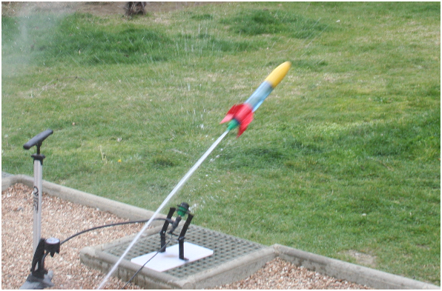
Lors du décollage, une fusée doit au minimum vaincre la force de gravitation de la Terre. Sa propulsion résulte du principe physique d’action-réaction : une force est exercée vers le bas par éjection de matière, et la fusée subit alors une force de même valeur, exercée vers le haut.
La matière éjectée par une fusée est constituée des produits de la combustion d’ergols liquides. Pour une fusée expérimentale, on utilisera de l’eau.

Rappeler quelles sont les 4 caractéristiques d’une force ponctuelle :
………………………………………… ……..…………………………………..
………………………………………… ..………………………………………..

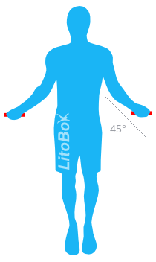
Pour sauter, Yann exerce deux forces verticales vers le bas avec ses pieds, de valeur 360 N chacune. Représenter ces forces par des vecteurs (on prendra 1 cm pour 200 N) :
Les vecteurs représentant les forces exercées sur le sol sont dits égaux.
Deux vecteurs égaux ont :
- la même direction
- le même sens
- la même valeur

Lorsque le pied exerce sur le sol une force $\vec{F}$ (action), le sol exerce simultanément une force $\vec{F'}$, de même direction, de même valeur, de sens opposé : c’est le principe d’action-réaction. Tracer le vecteur $\vec{F'}$.
Deux vecteurs opposés ont :
- la même direction
- la même valeur
- des sens opposés

Phase de décollage d’une fusée :

0 – 1

0 – 1

0 – 1

0 – 1

0 – 1

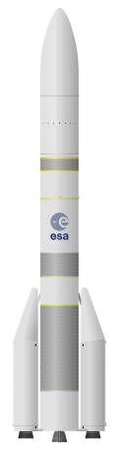
La fusée Ariane 6 (version A62) aura une masse totale d’environ 500 tonnes avant le décollage. Calculer son poids en prenant g = 10 N/kg (donner le résultat en écriture scientifique) :
………………………………………………………………………………………
………………………………………………………………………………………

La propulsion de la fusée Ariane 6 sera assurée par deux boosters, développant chacun une poussée de 3 500 kN (ou 3,5.10 ⁶ N) au décollage.
G
x
Représenter sur la maquette de la fusée les vecteurs représentant les forces suivantes à l’échelle 1 cm = 2 000 kN :
- le poids de la fusée
- les deux forces de poussées exercées par les éjections de gaz de combustion
- les réactions assurant le décollage de la fusée

D’après les données ci-dessus, expliquer pourquoi le décollage peut se produire :

G
X

$\vec{P}$
…………………………………………………………………………………………
…………………………………………………………………………………………

Pour simplifier la représentation des forces en jeu au décollage, on assimile les réactions induites par les poussées des deux boosters à une seule force qui s’exercerait au centre de gravité de la fusée. Représenter à partir de G le vecteur qui la représente :

Ce vecteur est la somme des vecteurs représentant les deux réactions.

Phase de vol d’une fusée :

L’étude aérodynamique d’un objet en déplacement dans l’air montre que d’autres forces interviennent, résumées dans ce qu’on appelle « la résistance de l’air ».
En simplifiant, pour un objet en déplacement, la résistance de l’air est la somme de deux forces :
- la force de traînée $\vec{T}$dans l’axe du déplacement, qui s’oppose au mouvement
- la force de portance $\vec{F}$, perpendiculaire à $\vec{T}$.

A l’aide des informations précédentes, construire le vecteur$\vec{R}$représentant la résistance de l’air sur l’objet suivant :

1 cm = 500 N $\vec{F}$
$\vec{T}$
G
(Sens de déplacement de l’objet)

Compléter le tableau des caractéristiques des forces :
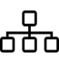
0 – 1

0 – 1

 | $$\vec{F}$$ | $$\vec{T}$$ | $$\vec{R}$$
Point d’application
Droite d’action
Sens
Valeur (N)

Pour la fusée à eau que nous voulons fabriquer, le poids au démarrage sera d’environ 4 N, tandis que la force de poussée obtenue par l’éjection d’eau sous pression sera de l’ordre de 500 à 700 N. Le rapport entre la poussée et le poids qui s’oppose au décollage est donc bien plus grand que pour une fusée Ariane, c’est pourquoi la propulsion sera extrêmement rapide. Par contre, elle ne durera qu’un temps très court.

Si on choisit pour échelle 1 cm = 100 N, quelles seront les longueurs de vecteurs représentant le poids et la réaction au décollage de la fusée à eau ?
………………………………………………………………………………………………………..
………………………………………………………………………………………………………..

Bilan des compétences séquence n° 1
 |  | 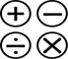
S’approprier | Analyser et raisonner | Réaliser | Valider | Communiquer
/ | / | / / / | / | /
Math 1ère

Thématique | Concevoir une fusée à eau
Séquence n°2 | Comment calculer l’altitude de la fusée au cours du temps ?
Domaine | Algèbre et analyse
Module | Fonction de la forme f + g et k . f

0 – 1

0 – 1

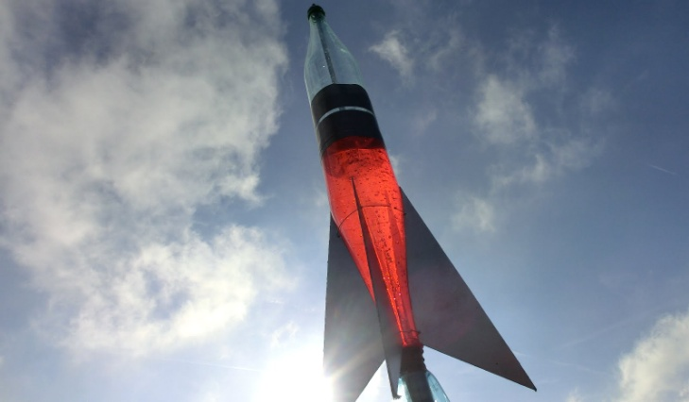
L’altitude h de la fusée à eau que nous étudions est donnée par la formule approchée :
h = - 4,9 t ² + 35 t
où t est le temps écoulé depuis le décollage en secondes.
On néglige dans cette formule les frottements de l’air, et on suppose que la vitesse d’éjection de l’eau au décollage est de 35 m/s.

Quelles fonctions de référence reconnait-on dans cette formule ?
…...………………………..……………………………….……..…………………………………..
……………………………………………………………..……………………………………..…..

Donner l’allure des courbes représentatives des fonctions précédentes dans le repère suivant :

Compléter le tableau de valeurs suivant :
0 – 1

0 – 1

0 – 1

t (s) | 0 | 1 | 2 | 3 | 4 | 5 | 6 | 7
y₁ = - 4,9 t ²
y₂ = 35 t

Tracer les deux représentations graphiques dans le repère :

A partir des représentations de y₁ et y₂, tracer la représentation de l’altitude en fonction de t, sachant qu’elle est donnée par la somme des fonctions y₁ et y₂.

Compléter le tableau de variations suivant :
0 – 1

0 – 1

0 – 1

0 – 1

t | 0 7
y₁ = - 4,9 t ²

y₂ = 35 t

h = - 4,9 t ² + 35 t

Pouvait-on déduire, sans tracer la représentation de h, ses variations à partir des variations de y₁ et y₂ ?
………………………………………………………………………………………………………..
………………………………………………………………………………………………………..
………………………………………………………………………………………………………..

Bilan des compétences séquence n° 2
S’approprier | Analyser et raisonner | Réaliser | Valider | Communiquer
/ | / | / / | / | /

Math 1ère

Thématique | Concevoir une fusée à eau
Séquence n°3 | Comment estimer l’apogée de la trajectoire et la durée du vol ?
Domaine | Algèbre et analyse
Module | Du 1er au 2nd degré

0 – 1

0 – 1

0 – 1

0 – 1

0 – 1

0 – 1

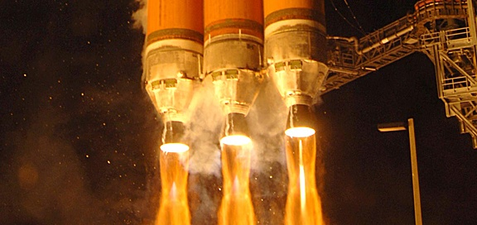
On a vu dans la séquence précédente que l’altitude h pouvait être estimée avec la formule h = - 4,9 t ² + 35 t. Cette formule était valable pour un décollage depuis le sol. Mais pour l’expérience que nous allons mener, une rampe de lancement sera nécessaire, et la fusée partira d’une altitude initiale h₀ = 2 m. La formule donnant l’altitude en vol devient :
h = - 4,9 t ² + 35 t + 2.
On se propose d’étudier cette fonction, pour connaître l’apogée de la trajectoire, et prévoir la durée du vol.

Quelle est l’allure de la courbe représentative de cette fonction ?
………………………………………………………………………………………………………..
………………………………………………………………………………………………………..

Comment peut-on déterminer les coordonnées du point le plus haut (apogée) ?
………………………………………………………………………………………………………..
………………………………………………………………………………………………………..

Utiliser le tableur pour tracer la représentation graphique de la fonction h = - 4,9 t ² + 35 t + 2 sur l’intervalle [0 ; 7]. Choisir des graduations judicieuses pour lire les valeurs avec la meilleure précision possible.

D’après la représentation obtenue, estimer l’apogée de la trajectoire, et l’instant à laquelle elle est atteinte :
………………………………………………………………………………………………………..
………………………………………………………………………………………………………..

Proposer une méthode afin d’affiner la réponse pour l’instant (précision au 1/100e) :
………………………………………………………………………………………………………..
………………………………………………………………………………………………………..

Déterminer graphiquement l’instant où la fusée va retomber au sol :
………………………………………………………………………………………………………

Cet instant correspond à h = 0. Il peut être déterminer algébriquement par la méthode suivante :

0 – 1

0 – 1

Une équation du second degré est de la forme a x² + b x + c = 0.
Résoudre cette équation consiste à trouver la ou les valeur(s) de x qui vérifient l’égalité.
Méthode :

1) On calcule le discriminant Δ = b² - 4ac
2) On regarde le signe de Δ :
- si Δ < 0, l’équation n’a pas de solution : aucune valeur de x vérifie l’égalité.
- si Δ = 0, l’équation a une solution : x =
- si Δ > 0, l’équation a deux solutions : x₁ = et x₂ =

Interprétation graphique :

L’équation d’une parabole est de la forme y = a x² + b x + c
Résoudre l’équation a x² + b x + c = 0 revient à déterminer les valeurs de x pour lesquelles y = 0, c'est-à-dire pour lesquelles la parabole coupe l’axe des abscisses.

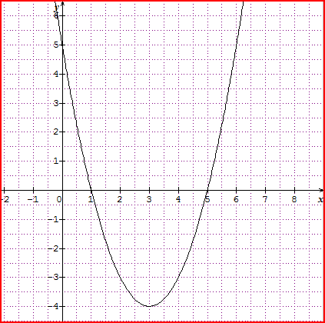
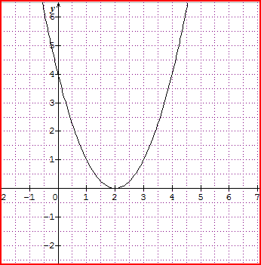
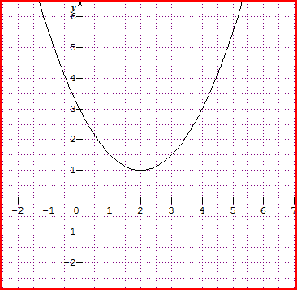
Cas où Δ < 0 Cas où Δ = 0 Cas où Δ > 0

Dans le problème qui nous intéresse, quelles sont les valeurs respectives de a, b et c ?
………………………………………………………………………………………………………..

Calculer le discriminant pour l’équation permettant de trouver l’instant où la fusée retombe au sol :
………………………………………………………………………………………………………..
………………………………………………………………………………………………………..
………………………………………………………………………………………………………..
………………………………………………………………………………………………………..

Combien de solutions possède l’équation ?
0 – 1

0 – 1

0 – 1

0 – 1

0 – 1

………………………………………………………………………………………………………..

Calculer les valeurs de t au 1/100e près :
……………………………………………………………………………………………………….
……………………………………………………………………………………………………….
………………………………………………………………………………………………………
………………………………………………………………………………………………………
……………………………………………………………………………………………………….

Quelle solution faut-il retenir ? Expliquer :
……………………………………………………………………………………………………….
……………………………………………………………………………………………………….
………………………………………………………………………………………………………

Cette solution correspond-elle à l’estimation déterminée graphiquement ?
……………………………………………………………………………………………………….
……………………………………………………………………………………………………….
………………………………………………………………………………………………………

Conclusion : la durée de vol total de la fusée à eau sera d’environ …………. s. L’altitude la plus haute (si tout se passe bien) sera d’environ ………….. m.

Bilan des compétences séquence n° 3
S’approprier | Analyser et raisonner | Réaliser | Valider | Communiquer
/ | / | / / | / | /

